Zápis z 6. stretnutia RC Nitra v rotariánskom roku 2024/2025 dňa 14. októbra 2024
v penzióne Artin

Prítomní: A. Tóth, L. Hetényi, L. Gáll, M. Poništ, K. Pieta, Ľ. Holejšovský, G. Tuhý, J. Stoklasa, P. Kvačkay, D. Peškovičová, M. Svoreň, J. Dóczy

Hostia: Zuzka Pietová, Didier Belaj Andrej Belaj, Peter Kvačkay

Ospravedlnení: P. Galo, M. Waldner, K. Lacko-Bartoš, V. Zabavin, P. Szabo, A. Havranová, V. Miklík, L. Tatar, R. Plevka

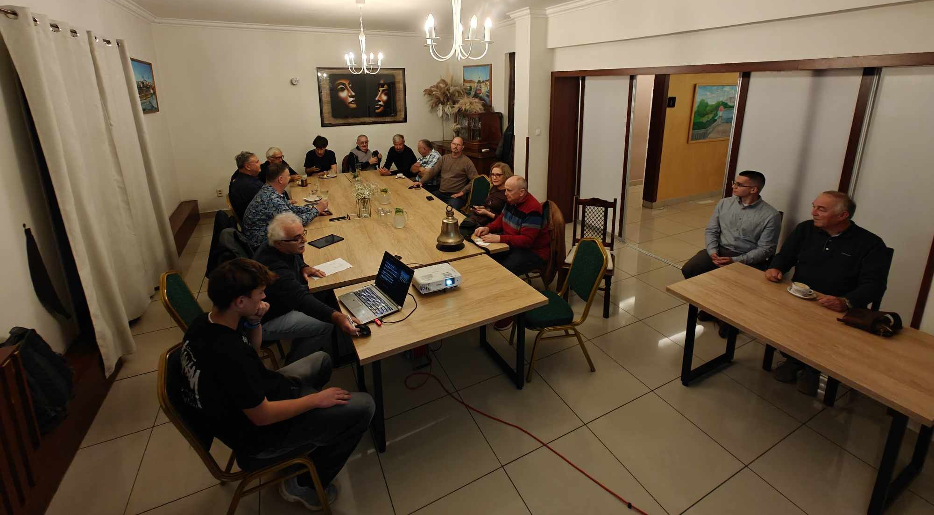

Klubové stretnutie otvoril a viedol prezident klubu Martin Svoreň. Srdečne privítal posledného študenta, ktorý absolvoval letný kemp – Sebastian Didier Belaj (Maďarsko)

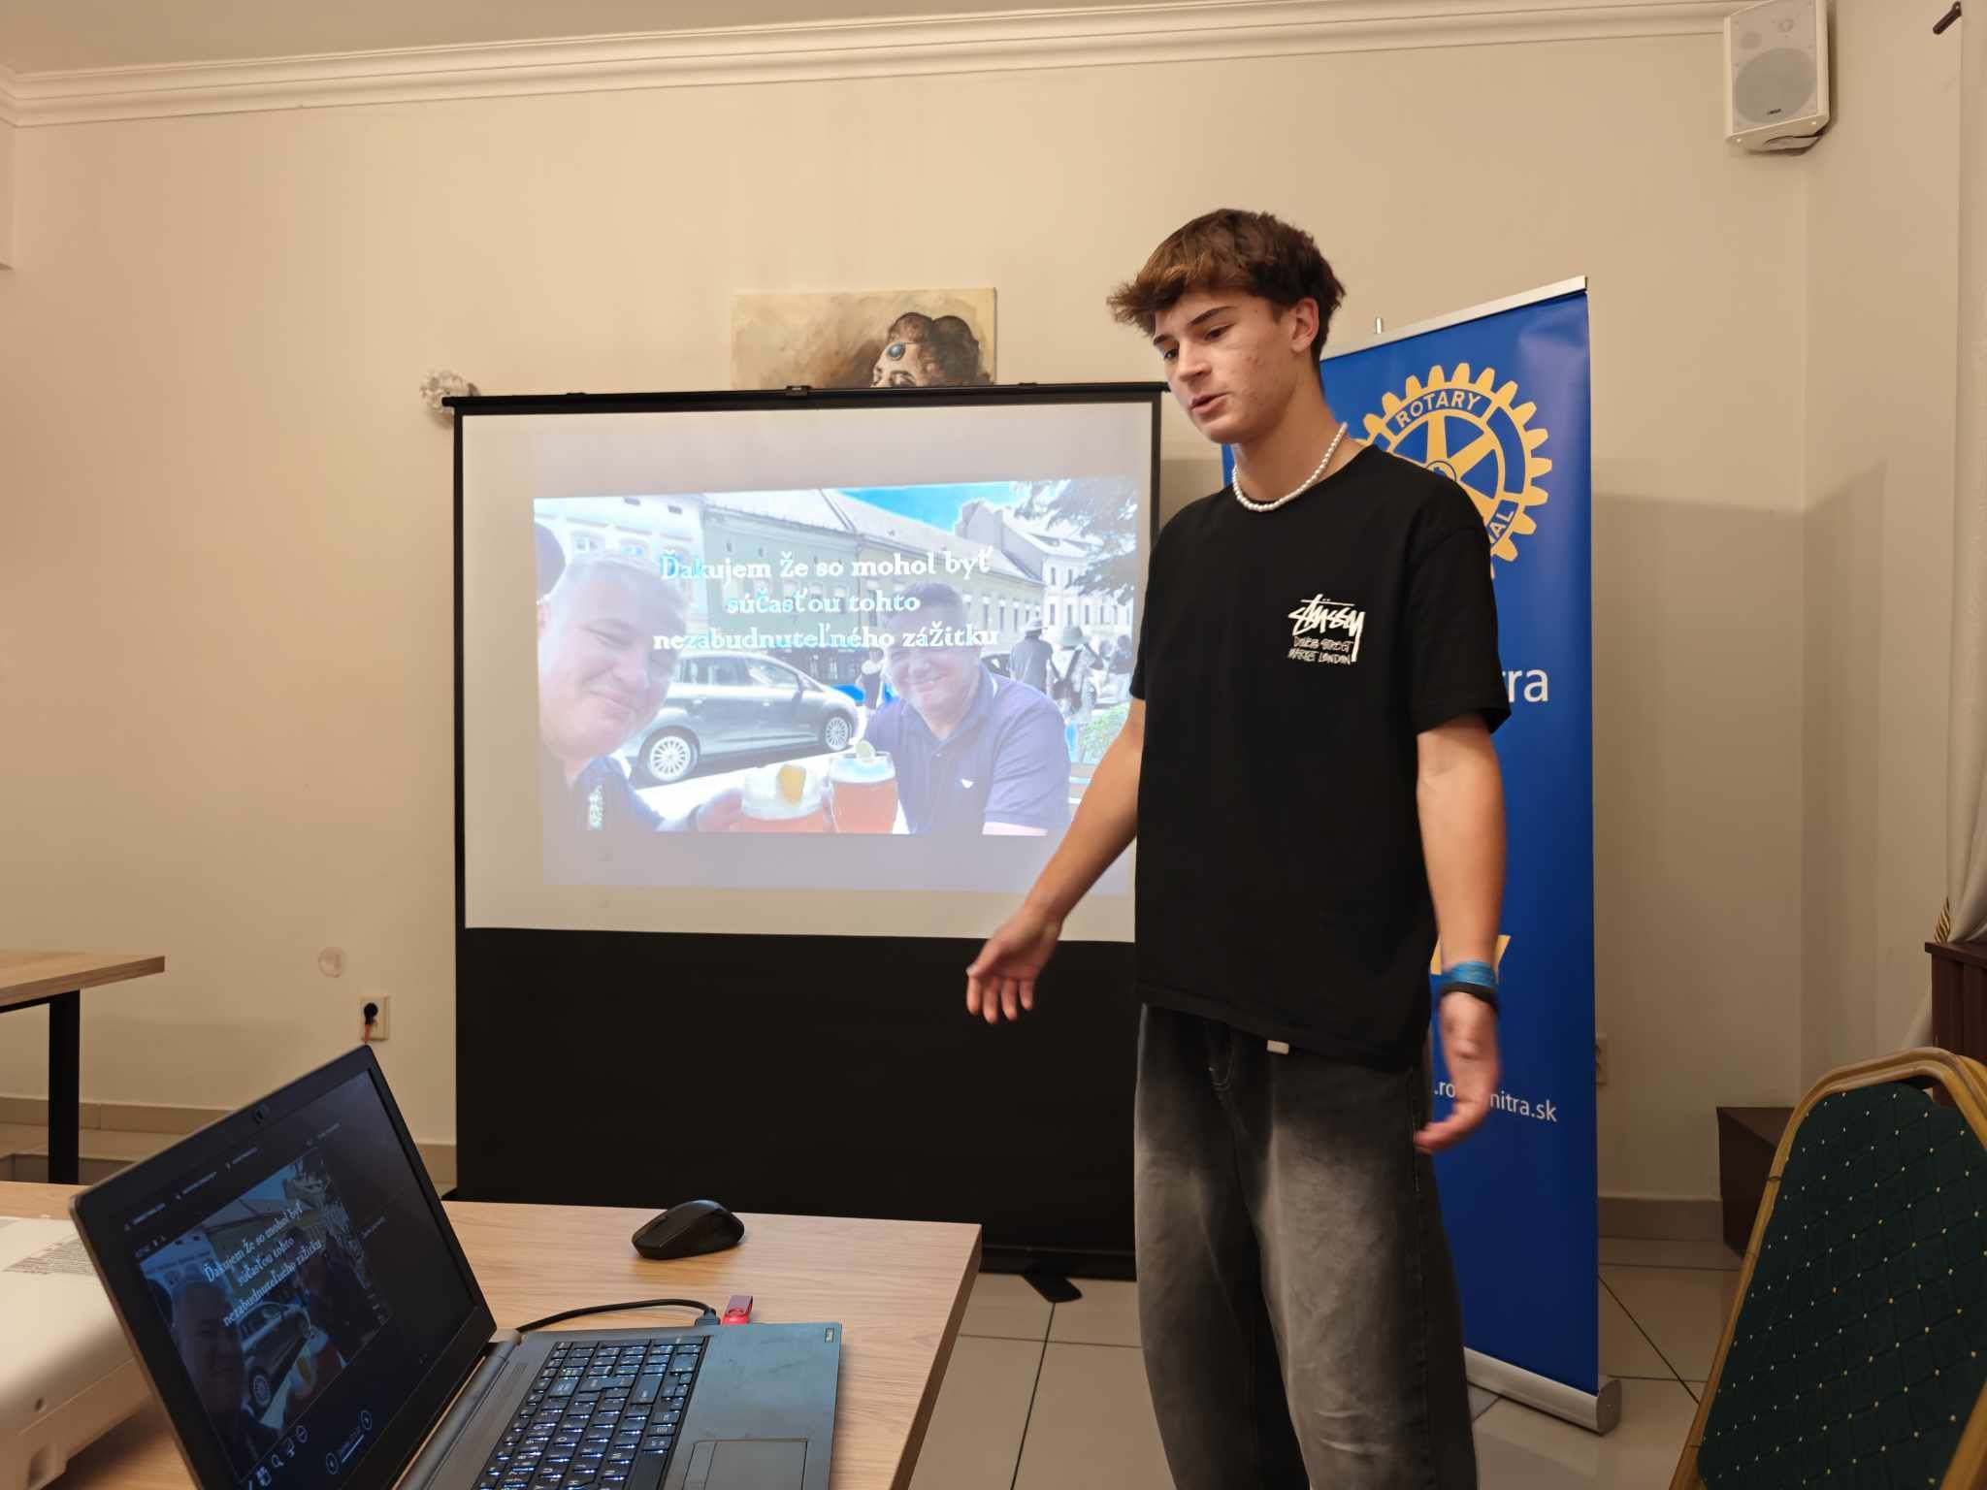

Didier nám veľmi pekne odprezentoval svoj pobyt na kempe v Matészalke v Maďarsku. Cestoval vlakom, kde sa stretol so svojim novým českým kamarátom Vojtom, ktorý sa tiež zúčastnil. Celkovo sa kempu zúčastnilo 18 detí z 9 krajín sveta.
Hneď po príchode mal možnosť zakúsiť si maďarskú pohostinnosť, ktorá pretrvávala počas celého kempu. Kemp sa odohrával na ranči a mal celkom dobrodružné zameranie. Mali možnosť zakúsiť si rôzne aktivity ako splavovanie, jazda na koni, lukostreľba, tancovanie tradičného tanca, výroba vlnených kvetiniek, tréning karate a rôznych iných. Veľmi ho oslovili exkurzie do výrobne šošoviek do okuliarov Specsavers, podniku na výrobu sladkostí Nobilis, múzea 2. sv vojny, múzea filmov či základnej školy, kde sa stretli v moderným spôsobom vyučovania občianskej výchovy a angličtiny. Po celý čas si pochvaľoval hlavne stravu, vraj nebol priestor na to byť hladný. Podarilo sa im vytvoriť si pekné kamarátske vzťahy, doteraz spolu komunikujú cez vytvorenú online skupinu a plánujú s niektorými účastníkmi spoločnú cestu do Talianska. Veľkým prínosom pre Didiera bolo vystúpenie z komfortnej zóny, naučil sa nebáť sa komunikovať, zlepšil sa v angličtine a zažil nezabudnuteľné zážitky.

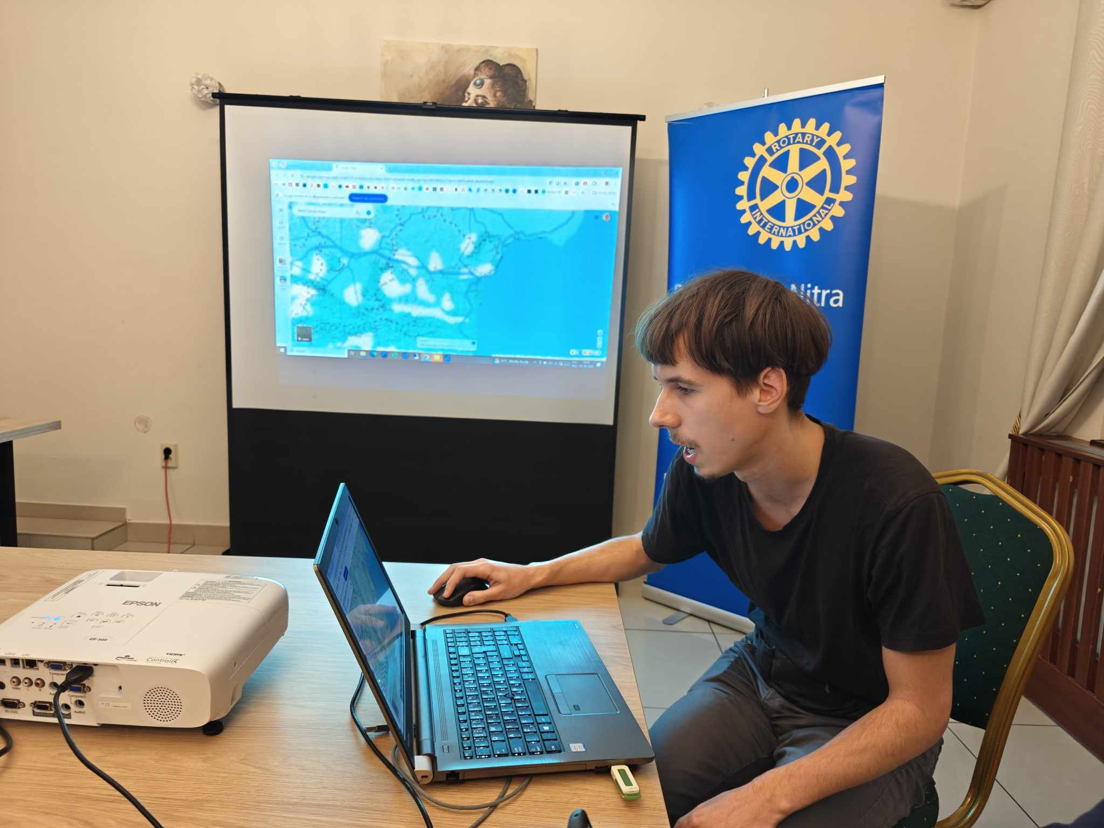

Po prezentácií nasledoval hlavný bod programu, cestopis Petra Kvačkaya, ktorý na jar tohto roka absolvoval svoju púť Karpatmi z Bulharska do Rumunska, ktorá mala zhruba 1600km a trvala asi dva mesiace. Peter má 27 rokov a prevažnú časť cesty prešiel sám, pričom si niesol celú svoju výbavu na chrbte v batohu, ktorý vážil asi 12kg. Medzi esenciálne vybavenie zaradil aj nádobu na potraviny proti medveďom, či satelitný telefón, ak by niekde v divočine bez signálu došlo k nepredvídateľným okolnostiam. Navigovanie mu zabezpečovala mobilná aplikácia Mapy.cz. Zaujímavé bolo, že sa rozhodol nevziať si so sebou varič a jedlo si pripravoval na studeno.
Svoju cestu započal v Bulharsku v meste Varna, kde sa končí cesta Kom Emine (trail veľmi podobný Ceste SNP naprieč Slovenskom). Rozhodol sa putovať tento trail pospiatky s tým, že sa neskôr cez Srbsko dostane do Rumunska a bude pokračovať ďalej. Spočiatku bola cesta rovinatá a dobre sa mu išlo – značenie turistických trás je veľmi dobré, až na jedno miesto, ktoré sa odlišuje a je zašpecifikované iba v bulharských mapách. V priemere sa snažil denne urobiť asi 40 kilometrov, ale niekedy sa mu podarilo aj viac. Počas svojej cesty spával v stane, ale častejšie v rôznych útulniach či opustených budovách, ktorých je naprieč celým Bulharskom veľké množstvo, vzhľadom na to, že sa kvôli nižšej životnej úrovni ľudia často sťahujú za prácou. Pri dlhých peších presunoch v horách a po hrebeňoch si veľmi pochvaľoval najmä nízke turistické topánky, ktoré menej unavujú nohy. Po časti cesty sa k nemu pridal aj pes Bella, ktorý patril majiteľovi jednej z útulní – s Bellou šiel niekoľko dní vzdialenosť asi 100km. Peter aj volal chatárovi, či mu pes nechýba, ale on ho ubezpečil, že sa pes vráti 0a takéto výlety si robí s turistami častejšie. Pri svojom rozprávaní spomenul, že niektoré úseky bulharských trailov môžu byť pre našinca celkom prekvapením, vzhľadom na náročnosť terénu – prechody s reťazami, strmé svahy s kamennou drťou a pod. Na týždeň sa k nemu pridala aj priateľka Chiara, s ktorou prešli zaujímavé miesta, na niektoré sa aj vrátil späť po trase, ktorú už prešiel. Poznamenal aj potrebu oddychu počas cesty, lebo niekedy je 40km denne veľmi vysoká záťaž, ktorá sa človeku odrazí aj na kvalite spánku, fyzickom zdraví ale aj nálade. Čas od času si cestu skrátil aj stopom, hlavne úseky, kde musel ísť dlho po ceste alebo keď bol veľmi vyčerpaný.
Celkovo spomínal, že na trailoch nestretával ľudí veľmi často, niekedy aj 4 dni nestretol nikoho. Medzi adrenalínové zážitky zaradil hlavne kontakty s miestnymi salašníckymi psami, občas stretol divé kone, raz sa stretol s medveďou mamou a dvomi mladými.
Ak máte záujem, môžete sa pozrieť na web: www.kvaky.com alebo instagram a pokochať sa fotografiami.

Na záver stretnutia si slovo zobral Lacko Gáll a oboznámil nás s novinkami. Karol spomína, že náš priateľ Vjačeslav a zotavuje z operácie, už je v domácej liečbe a darí sa mu dobre.

Informácie:
- Suma z poukázania podielu 2 - 3 % dane z FO bola k 31. 12. 2023 vyčerpaná. Čerpanie do konca roku 2024 je v sume 2 300,89 Eur (výber za rok 2022).
- Klub prispeje sumou 180,- € ukrajinskej rodine v núdzi na zakúpenie autobusových lístkov pre 3 deti – koordinátorom je Anka Havranová, ktorá komunikuje s centrom COMIN
- 18. decembra 2024 o 19.30 nás pozýva RC Nitra Harmony na jedinečný vianočný koncert Fragile & Robo Opatovský. Bude sa konať v PKO a cena vstupenky je 32,- € (suma 5,- € bude venovaná na charitatívne projekty). Registrácia a bližšie informácie na sandy@olip.sk
Klubové podujatia:
- 18. októbra 2024 o 18.00 sa uskutoční v Artine oslava 70. rokov nášho člena Gaba Tuhého.
- 21. októbra 2024 bude mať na klube prezentáciu Robo Plevka, kde nám porozpráva o svojom výlete do Švajčiarska.
- 29. novembra 2024 po návrhu Jara Dóczyho usporiadame spoločné stretnutie rotariánov na muzikálovom predstavení Mníšky so začiatkom o 18.00 hod. Po predstavení bude tradičná ochutnávka vína zo Chateau Topolčianky, oslovíme Milana Waldnera so žiadosťou o výjazd someliera do Nitry..
- 9. decembra 2024 má pre nás Pavol Kvačkay prichystanú prezentáciu na tému: Zverenecké fondy s trusty od JUDr. Jakuba Hollmana, PhD. Oslovujeme aj RC Harmony.
- 20.12.2024 o 18.00 hod sa uskutoční Vianočný večierok RC Nitra – miesto konania je v procese výberu, zvažuje sa tradične u Grófa alebo v divadle DAB.

Zapísal: Michal Poništ, sekretár klubu


Martin Svoreň, prezident Rotary clubu Nitra 2024/2025

